对于恢复出厂设置，应用层能做的就是发一个广播或者直接调用RecoverySystem的一个方法，剩下的都是系统完成的。通过发广播的方式最终也是调用RecoverySystem的方法来回复出厂设置，这里以发广播的方式来恢复出厂设置
一、发送恢复出厂设置的广播，发送广播需要相应的权限 android.permission.MASTER_CLEAR
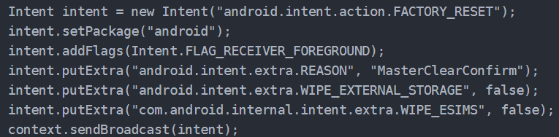
这块代码在Settings的MasterClearConfirm.java里面。现在我们自己新建一个APP，把这块代码拷贝进去。记得：1. 添加权限“android.permission.MASTER_CLEAR”。
2. 声明sharedUid为system
3. gradle里面把系统签名配置下
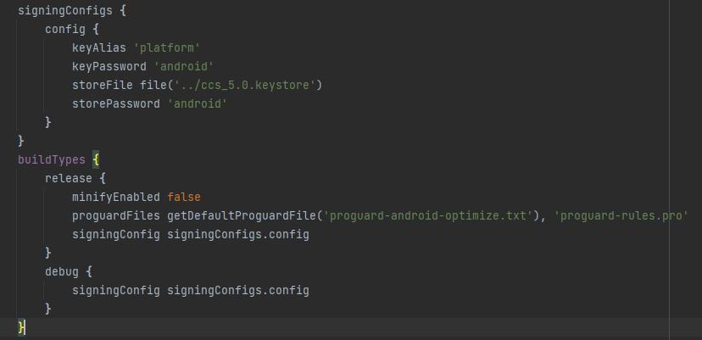
4. intent.setPackage("android");这行要有，勿删。
直接run，然后发广播，MasterClearReceiver可以接收到了。

二、广播的处理
广播处理在MasterClearReceiver中，
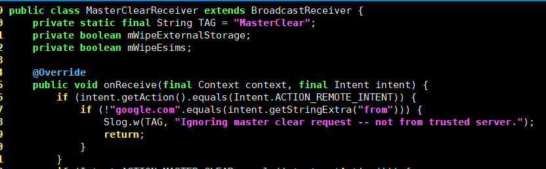
这里有一个ACTION_REMOTE_INTENT的Action，里面做了一个来源判断，也就是说远程的恢复出厂设置，必须是：”google.com”，后续如果我们公司要做远程恢复出厂设置，建议对这里做一个修改（在使用ACTION_REMOTE_INTENT的情况下）。
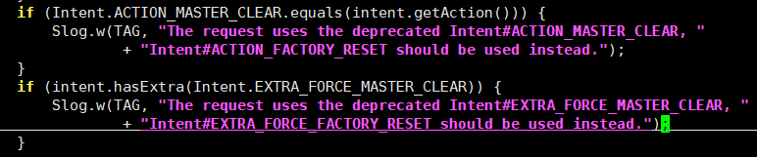
这里是一些权限的判断，建议使用正确的内容。
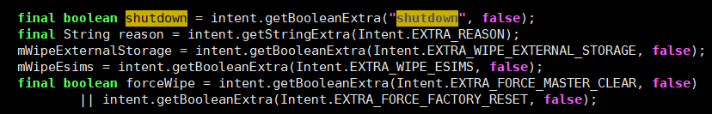
这里有几个参数:
第一个：shutdown（即：关机）指令
第二个：reason，原因
第三个：是否清除外部存储
第四个：是否清楚ESIMS数据，嵌入式sim卡，直接嵌入到设备芯片上
第五个：是否是强制清除
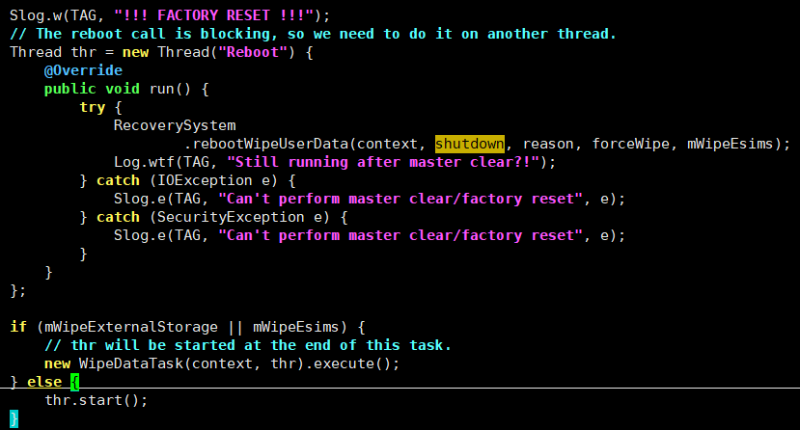
打印一条日志信息，开始做恢复出厂设置
声明一个”Reboot”线程执行任务
如果是要清楚外部存储或者SIM卡信息，则通过异步任务（WipeDataTask）执行，如果不清楚外部存储和SIM卡信息，则直接执行rebootWipeUserData，接下来先分析WipeDataTask：
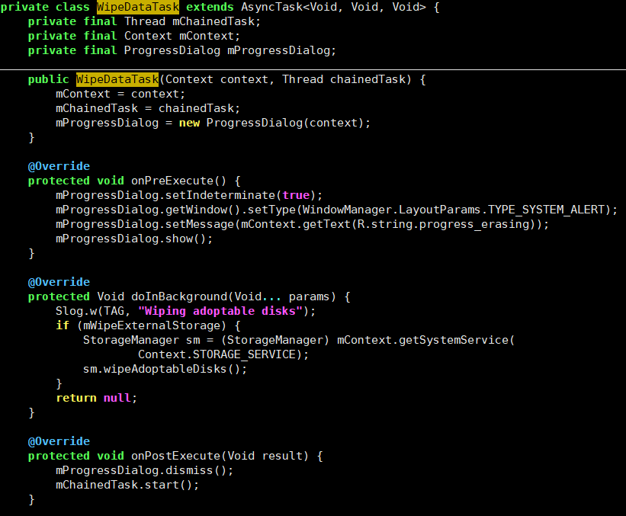
可以看出，此处只是一个异步Task，真正执行的是StorageManager的wipeAdoptableDisks方法，接下来去找StorageManager服务，该服务的java文件位置为：
frameworks/base/core/java/android/os/storage/StorageManager.java
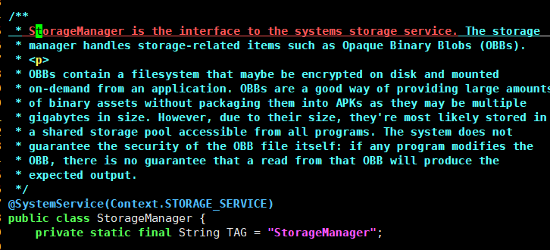
找到wipeAdoptableDisks方法：
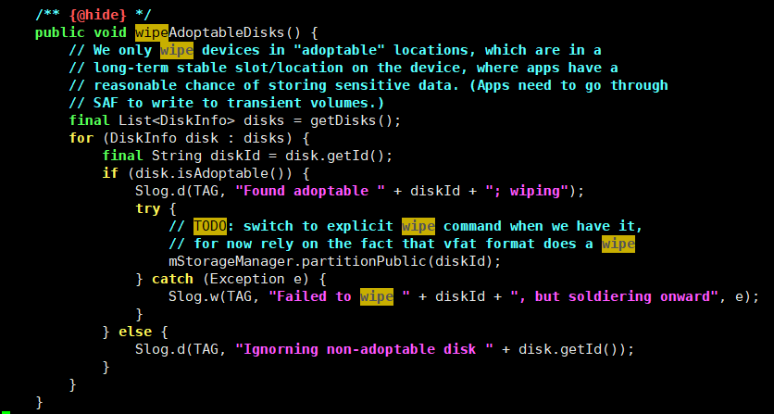
首先获取所有的disk通过getDisks方法：
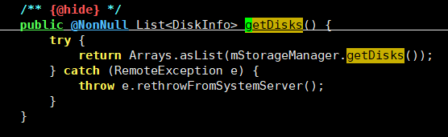
Xue补充：wipeAdoptableDisks, 这里getDisks返回的不是sdcard，而是外置的存储卡，比如车机上插U盘，返回如下：
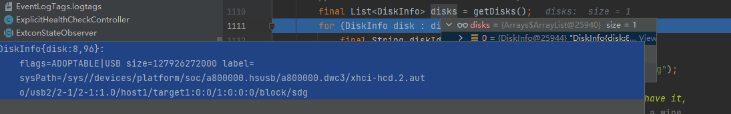
不插U盘的话，返回size是0。

getDisks方法由mStorageManager对象调用，查看mStorageManager的定义以及赋值：
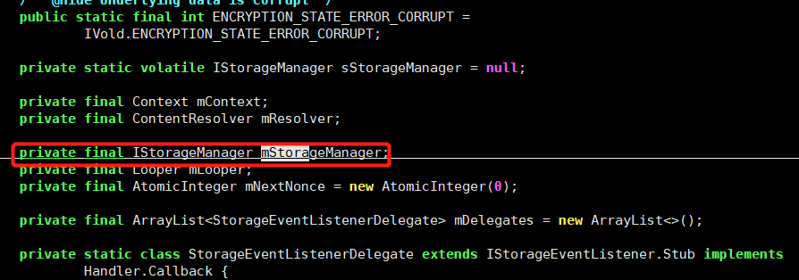
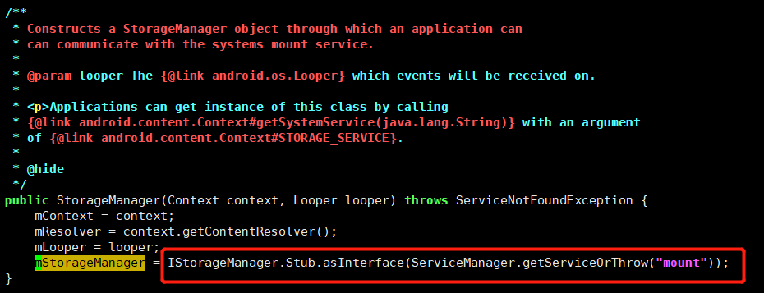
可以知道获取的是mount服务，继续排查mount服务中的getDisks,首先找到mount服务：
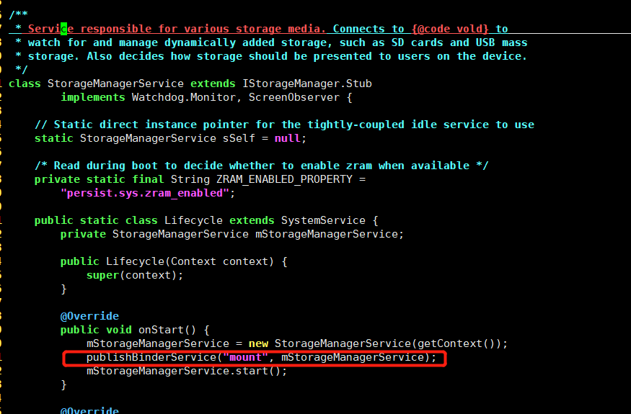
可以知道是StorageManagerService,找到getDisks方法：
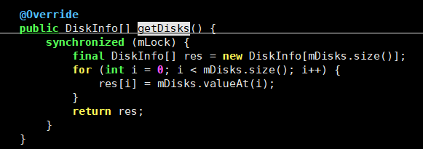
查看mDisks成员：
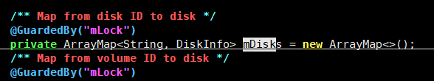
如何将值送入到集合中？查看代码如下：
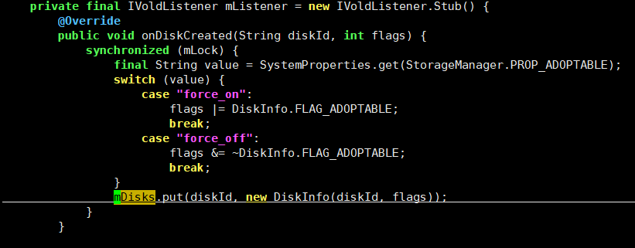
可以知道是通过onDiskCreated回调的方式送入，那么猜测IVoldListener是注入到vold服务，查看代码：
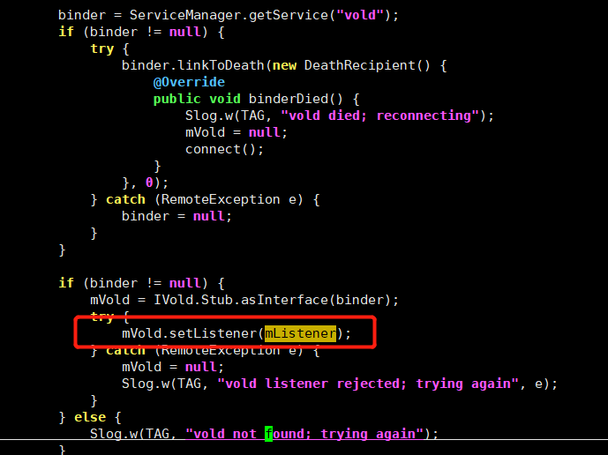
可以知道如猜测所示，首先获取到vold服务，再设置listener给vold服务，接下来查看vold服务：
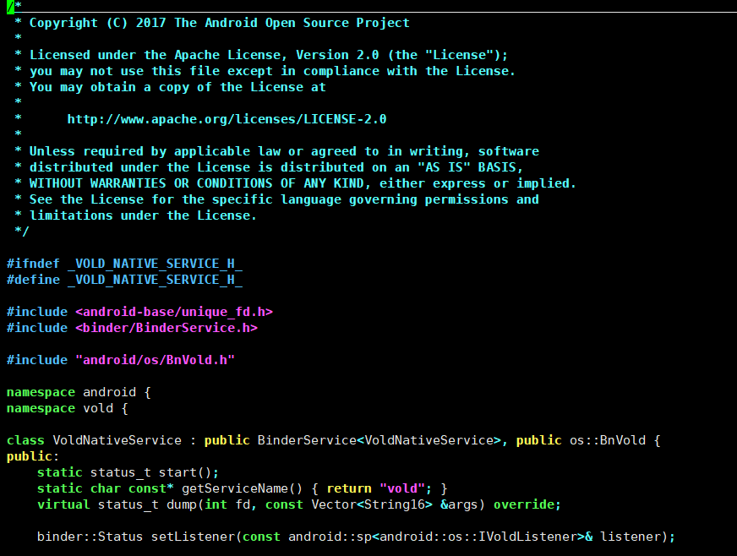
VoldNativeService是vold服务的主体，找到setListener方法：
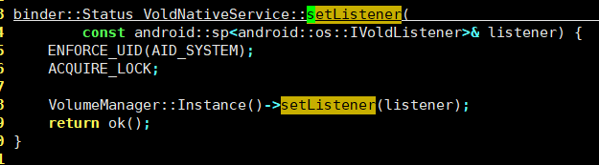
此处出现了VolumeManager从命名可以知道，是管理Volume的，先找到VolumeManager的定义：
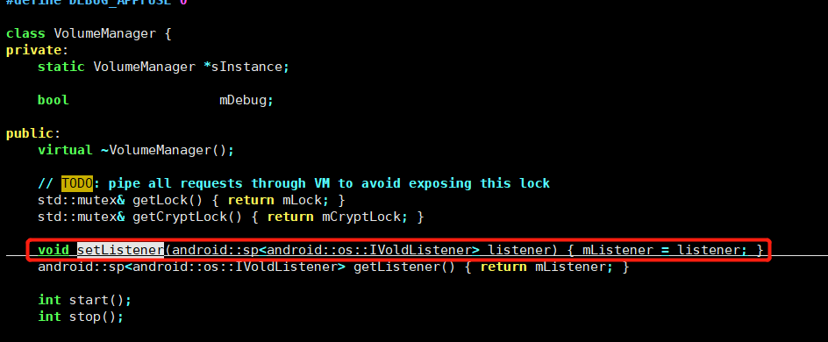
可以知道设置了listener后，接下来就是怎么使用该listener了，由于我们是要确认都有哪些disk，所以应该找到那种创建或者添加的函数，同时根据上层的回调函数onDiskCreated，应该查找onDiskCreated函数：
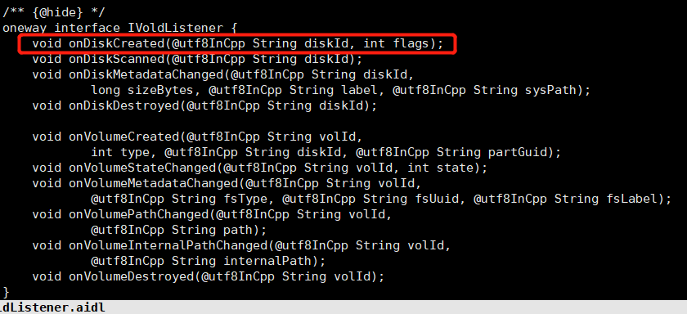
查看都在哪里调用了onDiskCreated方法：
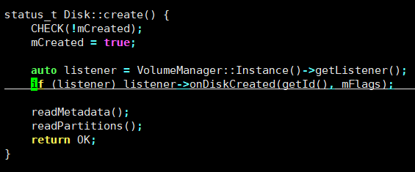
可见是被Disk中的create方法调用，根据Disk类的构造函数：
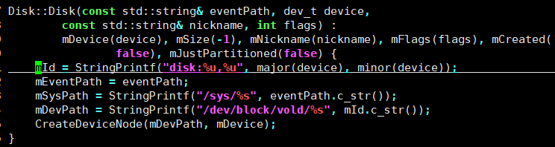
其中有一个CreateDeviceNode，这个应该是创建设备节点，确认下是否会调用create函数：
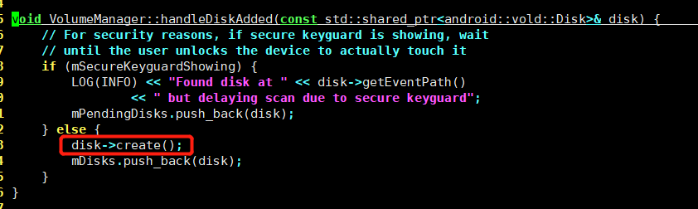
接下来查看handleDiskAdded方法的调用：
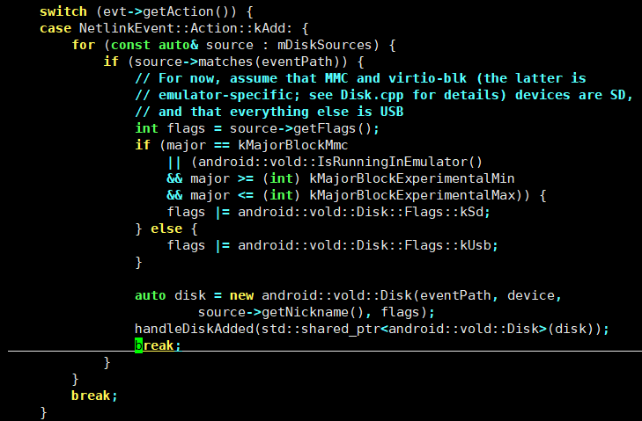
本来此处找到有2处调用handleDiskAdded，但是有一处是添加virtual的disk，此处不去查看虚拟的disk，上述截图是在
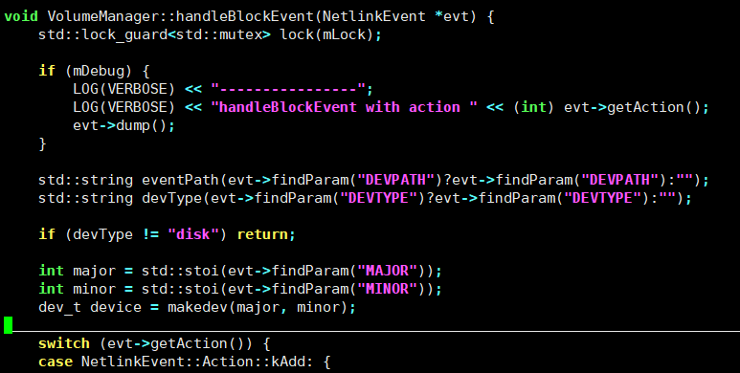
handleBlockEvent中，参数是NetlinkEvent，那么可以知道是通过Netlink^{①}的方式传递消息，Netlink的本质是socket,基本可以确定是内核通过Netlink的方式将挂载的Disk信息上传，但是我们还是要先看下handleBlockEvent是在哪里被调用的：
- Netlink 用于在内核模块与在用户地址空间中的进程之间传递消息的。
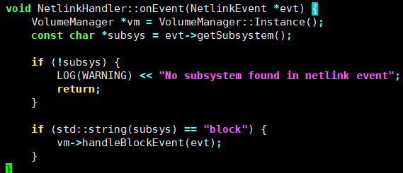
是在NetlinkHandler的onEvent调用，接下来查看onEvent的调用逻辑，那么要先查看NetlinkHandler的调用位置：
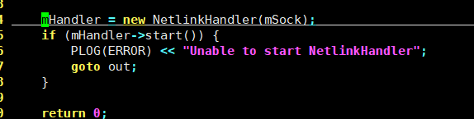
调用出传入了一个mSock，那么关于mSock的赋值：
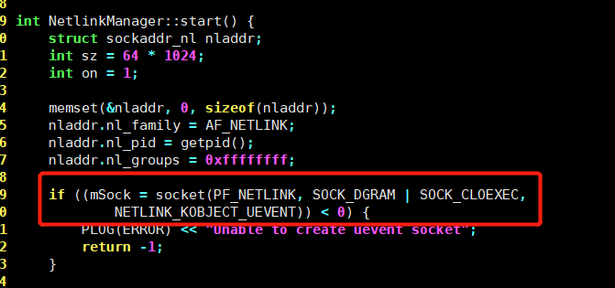
那么是基于一个PF_NETLINK的协议族进行通信。
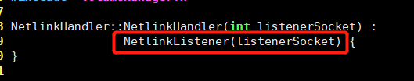
NetlinkHandler有继承自NetlinkListener，查看NetlinkListener中的内容：
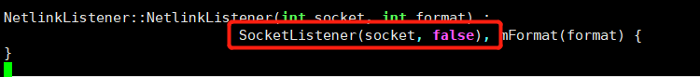
可以看到NetlinkListener有继承SocketListener,接下来查看SocketListener源文件：
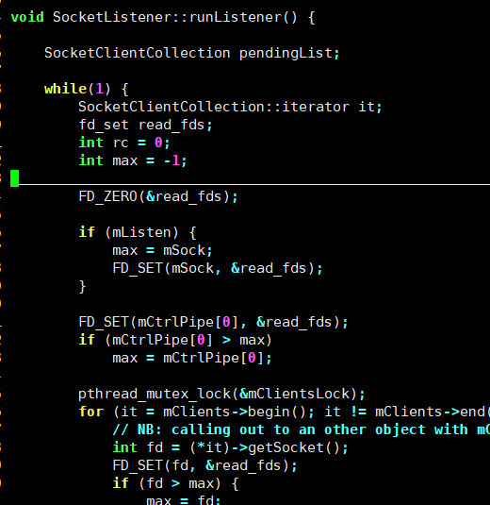
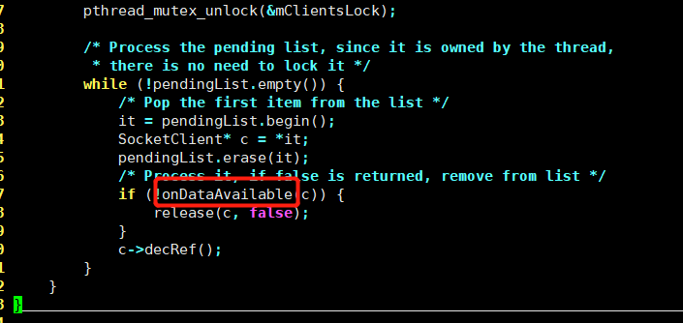
通过结合NetlinkListener中的onDataAvailable函数，定位到socketlistener中调用位置，如上图所示，下面是NetlinkListener中的onDataAvailable函数：
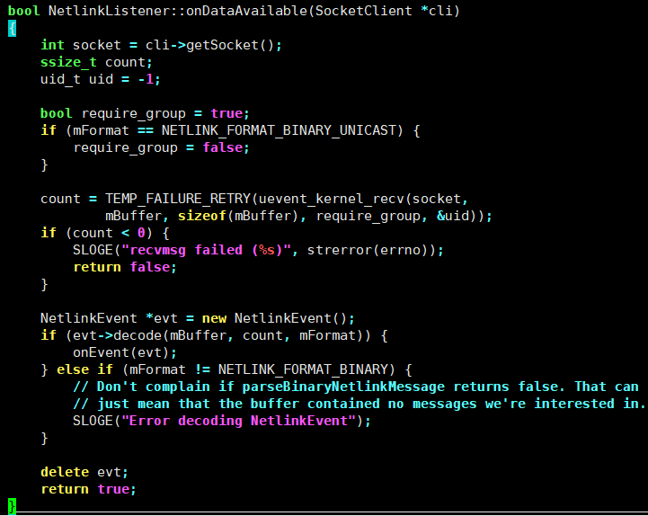
那么到此为止，上层的getDisk方法的返回内容已经分析结束，简要的过程如下：
接下来分析内核中如何识别Disk，将消息上送：
内核中将消息上送是通过UEvent(Netlink)方式，先要找到上发UEvent消息的方法(关于Disk的)，以U盘举例：

//TODO 插入内核部分的分析

在分析完getDisks后，接下来分析partitionPublic方法：
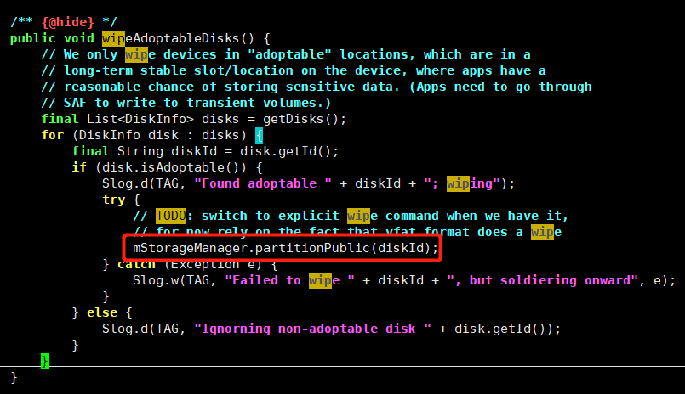
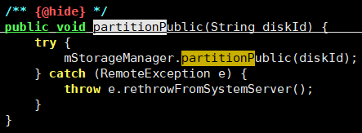
再一次进入mount服务中：

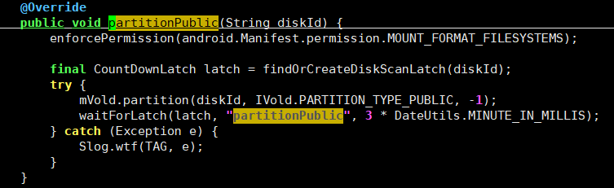
第一行做了权限判断，findOrCreateDiskScanLatch是一个集合管理，里面存放Disk的相关线程，latch用于等待线程执行完成。
mVold.partition(diskId,IVold.PARTITION_TYPE_PUBLIC,-1);才是正在的清除数据的动作，接下来分析partition的内容，mVold一般情况下是指vold服务，如截图：
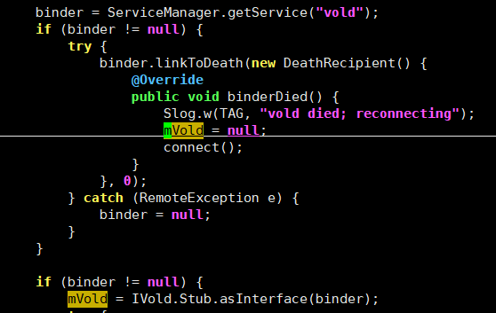
查看vold服务中的partition方法：
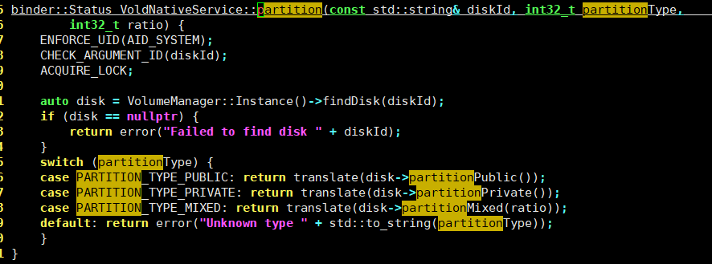
从调用partition方法的参数来看，我们要看的是disk->partionPublic()执行内容：
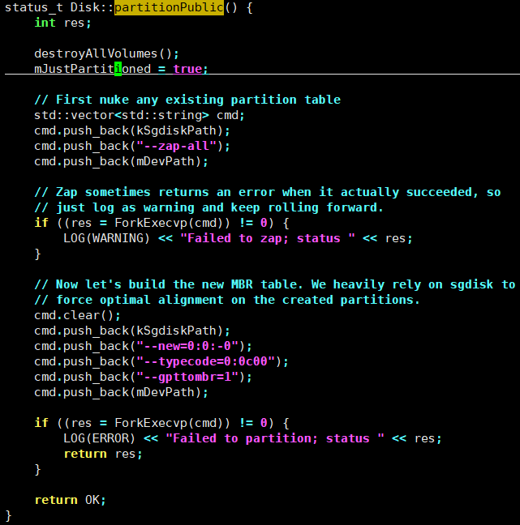
可以知道这里面起作用的是ForkExecvp函数，首先—zap-all然后重新构造MBR table，其实这是标准的linux关于disk的指令，如截图所示：
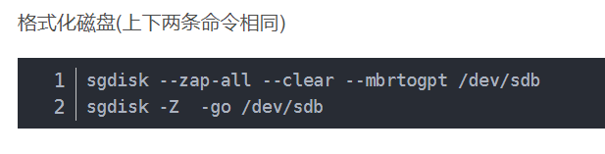
可以知道android里面使用的是—zap-all指令，waitForLatch则是等待格式化动作执行完成，至此，已经分析完了恢复出厂设置的内容。

